Relatório do projeto de POO (Farm) 2017/2018
Neste projeto, garantimos que o código é da nossa total autoria, tendo recorrido ocasionalmente para esclarecimento de dúvidas ao professor e aos monitores responsáveis pelo leccionamento da cadeira.
De seguida apresentamos o diagrama UML relativo ao projeto.

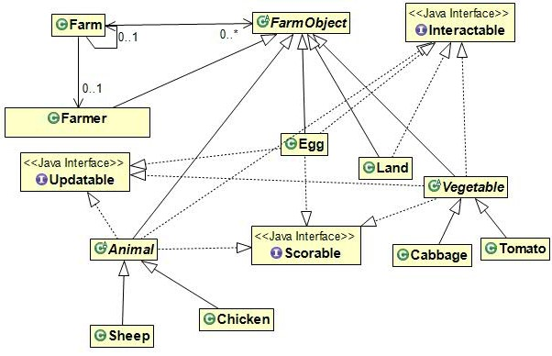

Tomas Ferreira (nº79142)
Pedro Costa (nº82287)

